ПРОЕКТ

МЕСТНОЙ ИНИЦИАТИВЫ
МИЧУРИНСКОГО СЕЛЬСКОГО ПОСЕЛЕНИЯ
ДИНСКОГО РАЙОНА

«Благоустройство земли населенных пунктов - по адресу: Краснодарский край, Динской район, п. Агроном, ул. Почтовая, 16/1»

2023 год

ДИЗАЙН - ПРОЕКТ

«Благоустройство земли населенных пунктов - под детский городок по адресу: Краснодарский край, Динской район, п. Агроном, ул. Почтовая, 16/1»

Заказчик

Администрация Мичуринского сельского поселения

Динского района

Проект местных инициатив жителей поселка Агроном
«Благоустройство земли населенных пунктов - по адресу: Краснодарский край, Динской район, п. Агроном, ул. Почтовая, 16/1»
Наименование проекта местных инициатив: «Благоустройство земли населенных пунктов по адресу: Краснодарский край, Динской район, п. Агроном, ул. Почтовая, 16/1» (далее - Проект).
Сведения об Инициаторе проекта: инициативная группа для подачи заявки и иных документов на участие в конкурсном отборе проектов местных инициатив:
1. Андреева Наталья Евгеньевна
2. Дружинин Евгений Владимирович
3. Глущенко Татьяна Анатольевна
4. Тыщенко Оксана Николаевна
5. Шконда Ольга Сергеевна
6. Альгина Ольга Николаевна
7. Поспелова Евгения Петровна
8. Бортникова Надежда Борисовна
9. Панкратов Андрей Александрович
10. Городецкий Андрей Геннадьевич
Общая стоимость проекта: 3 273 377,05 рублей (три миллиона двести семьдесят три тысячи триста семьдесят семь рублей) 05 копеек.
Место реализации проекта: Краснодарский край, Динской район, п. Агроном, ул. Почтовая, 16/1.
Юридический адрес объекта:
Краснодарский край, Динской район, п. Агроном, ул. Почтовая, 16/1.
Описание проекта:
Тип Проекта – Благоустройство земли населенных пунктов по адресу: Краснодарский край, Динской район, п. Агроном, ул. Почтовая, 16/1».

Цель и задачи Проекта:
В настоящее время все больше значение приобретают мероприятия по улучшению окружающей среды, озеленению, благоустройству населенных пунктов. Возрастает значение естественной природы в озеленении населенного пункта, формировании его внешнего облика. Все более актуальным становится улучшение эстетического вида: ухоженная растительность, яркие гармоничные цветники, удобные скамейки для отдыха, презентабельного вида дорожки, красивый ухоженный газон.
Главной задачей проекта было создание привлекательного комфортного пространства для жителей Мичуринского сельского поселения, отвечающего представлениям о привлекательной среде. Обустраиваемая территория предназначена для комфортного отдыха широкого круга жителей: мамы, гуляющие с маленькими детьми, дети постарше с дедушками и бабушками, вполне самостоятельные шустрые подростки, люди пожилого возраста, а также люди с ограниченными возможностями, потребности которых выходят на первый план.
Данная территория велика, и позволяет, сохраняя существующее планировочное решение:
- уложить плиткой дорожки;
- установить Мафы (скамейки, лавочки и урны);
- установить топиарную фигуру в виде дерева (эмблема пос. Агроном);
- установить светильники;
- разбить клумбы.

Описание Проекта:
Земельный участок, находящийся по адресу: Краснодарский край, Динской район, п. Агроном, ул. Почтовая, 16/1 территориально расположен в самом центре поселка. Рядом находится Муниципальное автономное общеобразовательное учреждение муниципального образования Динской район «Средняя общеобразовательная школа №20 имени Героя Советского Союза Жукова Василия Алексеевича», Бюджетное дошкольное образовательное учреждение муниципального образования Динской район «Детский сад №26», амбулатория, торговые объекты. В непосредственной близости от объекта проходит дорога регионального значения, которая является гостевым маршрутом и ежегодно набирает популярность у туристов, направляющихся к черноморскому побережью и Кавказским горам.
При благоустройстве территории будут предусмотрены крытые лавочки, которые позволят жителям укрыться от непогоды в период ожидания общественного транспорта.
Обновление территории, связано не только с общим улучшением благоустройства поселка, но и с улучшением настроение каждого отдельного жителя от пользования общественным транспортом, с которым они сталкиваются каждый день. А так как общественный транспорт оставался, остаётся и будет оставаться актуальной категорией жизни жителей, то и проблема остановочного комплекса является актуальной.
Именно с этой целью по мнению инициаторов проекта следует благоустроить территорию, которая создаст благоприятные условия для сохранения и укрепления здоровья жителей. А также для гостей Динского района создаст положительные впечатления о социально-экономическом развитии, как Мичуринского сельского поселения, так и района в целом.
Кроме того, на данной территории будут установлены скамейки, урны, уличные фонари, зеленная топиарная фигура в виде дерева. Что создаст единые архитектурный ансамбль.
В настоящее время территория пос. Агроном по ул. Почтовая, 16/1 находится в плохом состоянии, имеет несовременный, неэстетичный вид.
Огромный плюс это проекта в том, что он будут реализоваться с непосредственным участием жителей поселка, повысит качество и уровень жизни всех групп жителей.

Ожидаемые результаты от Проекта:
Общественная значимость проекта заключается в том, что он способствует активности населения, устанавливает тесную связь между жителями поселения.
Эффективность проекта несомненна:
Каждый житель получить возможность отдыхать, играть и развеваться в комфортных условиях.
Организация постоянного досуга детей и взрослых.
Привитие и формирование навыков здорового образа жизни жителей поселка. Благодаря комфортабельному отдыху на природе детей и их родителей увеличится эмоциональное равновесие и стрессоустойчивость.
Дети и родители будут привлечены к осуществлению проекта и помогут его реализации своим добровольным неоплачиваемым трудом, что будет способствовать заинтересованности в сохранности зеленых насаждений, имущества и оборудования.

Группы населения, которые будут пользоваться результатами Проекта (при возможности определить количество человек)
Прямые благополучатели: жители улиц Корпусной, Парковой, Почтовой (441 человек).

Описание дальнейшего развития Проекта после заврешения финансирования (использование, содержание и др.):
Сохранность и содержание объекта обеспечит инициаьтивная группа пос. Агроном.

Вклад населения:
Участие населения, индивидуальных предпринимателей, юридических лиц, общественных объединений (трудовое участие) в реализации Проекта: предусматривается трудовое участие жителей Мичуринского сельского поселения.

Продолжительность реализации Проекта:
Проект расчитан на 2023 год и осуществляется в один этап.
Стоимость проекат составляет 3 273 377,05 рублей (три миллиона двести семьдесят три тысячи триста семьдесят семь рублей) 05 копеек согласно представленным сметным расчетам.

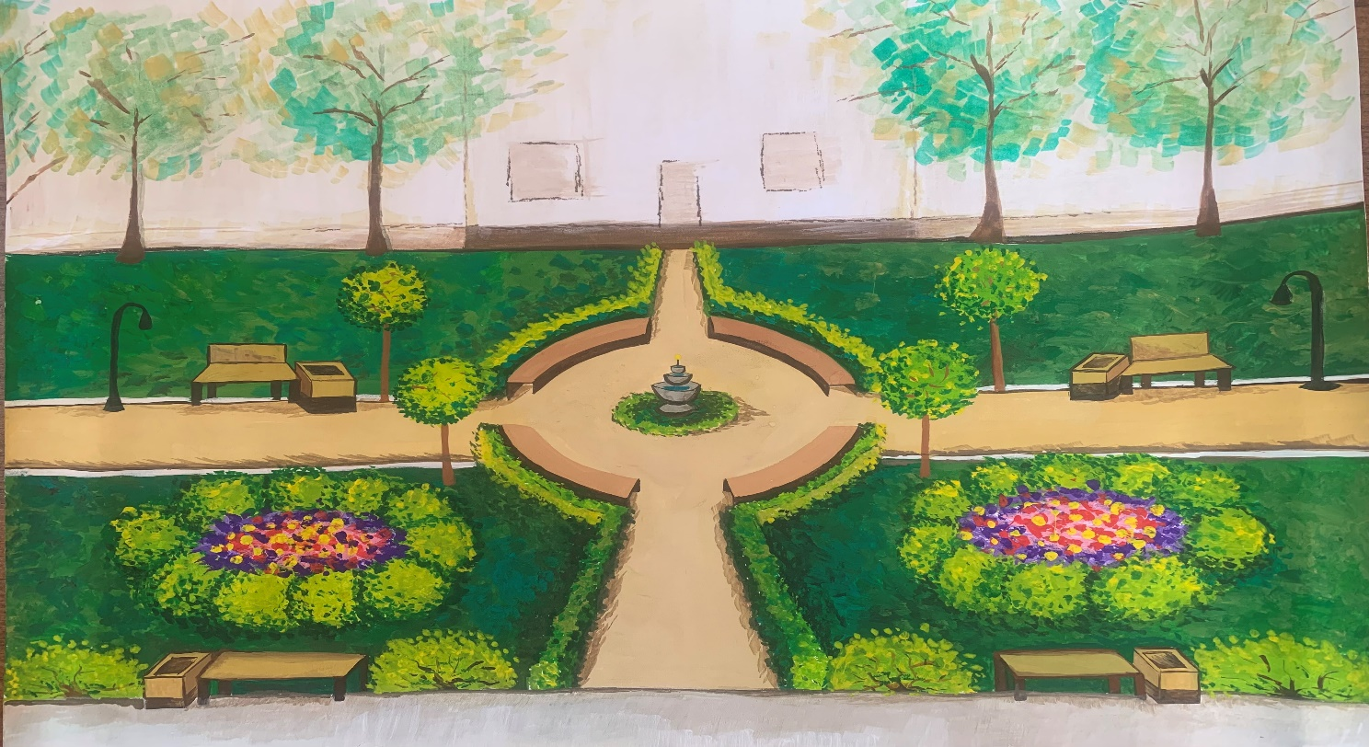

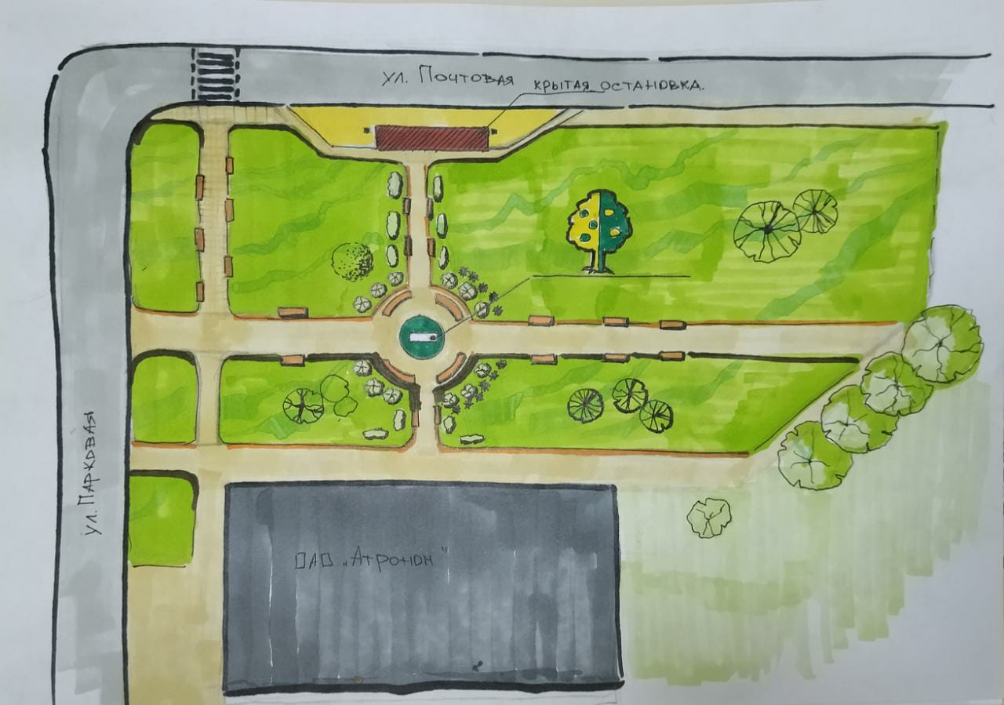

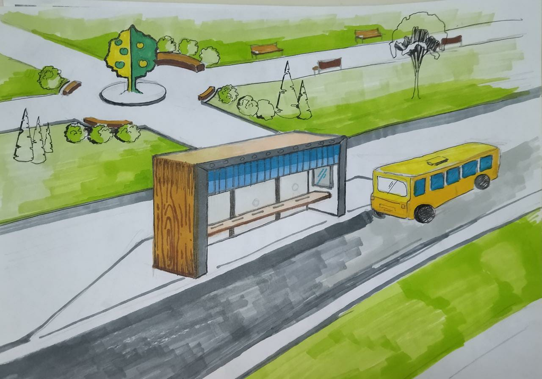

Уполномоченный представитель
инициативной группы:

Председатель ТОС № 2 Мичуринского
сельского поселения Н.Е. Андреева

